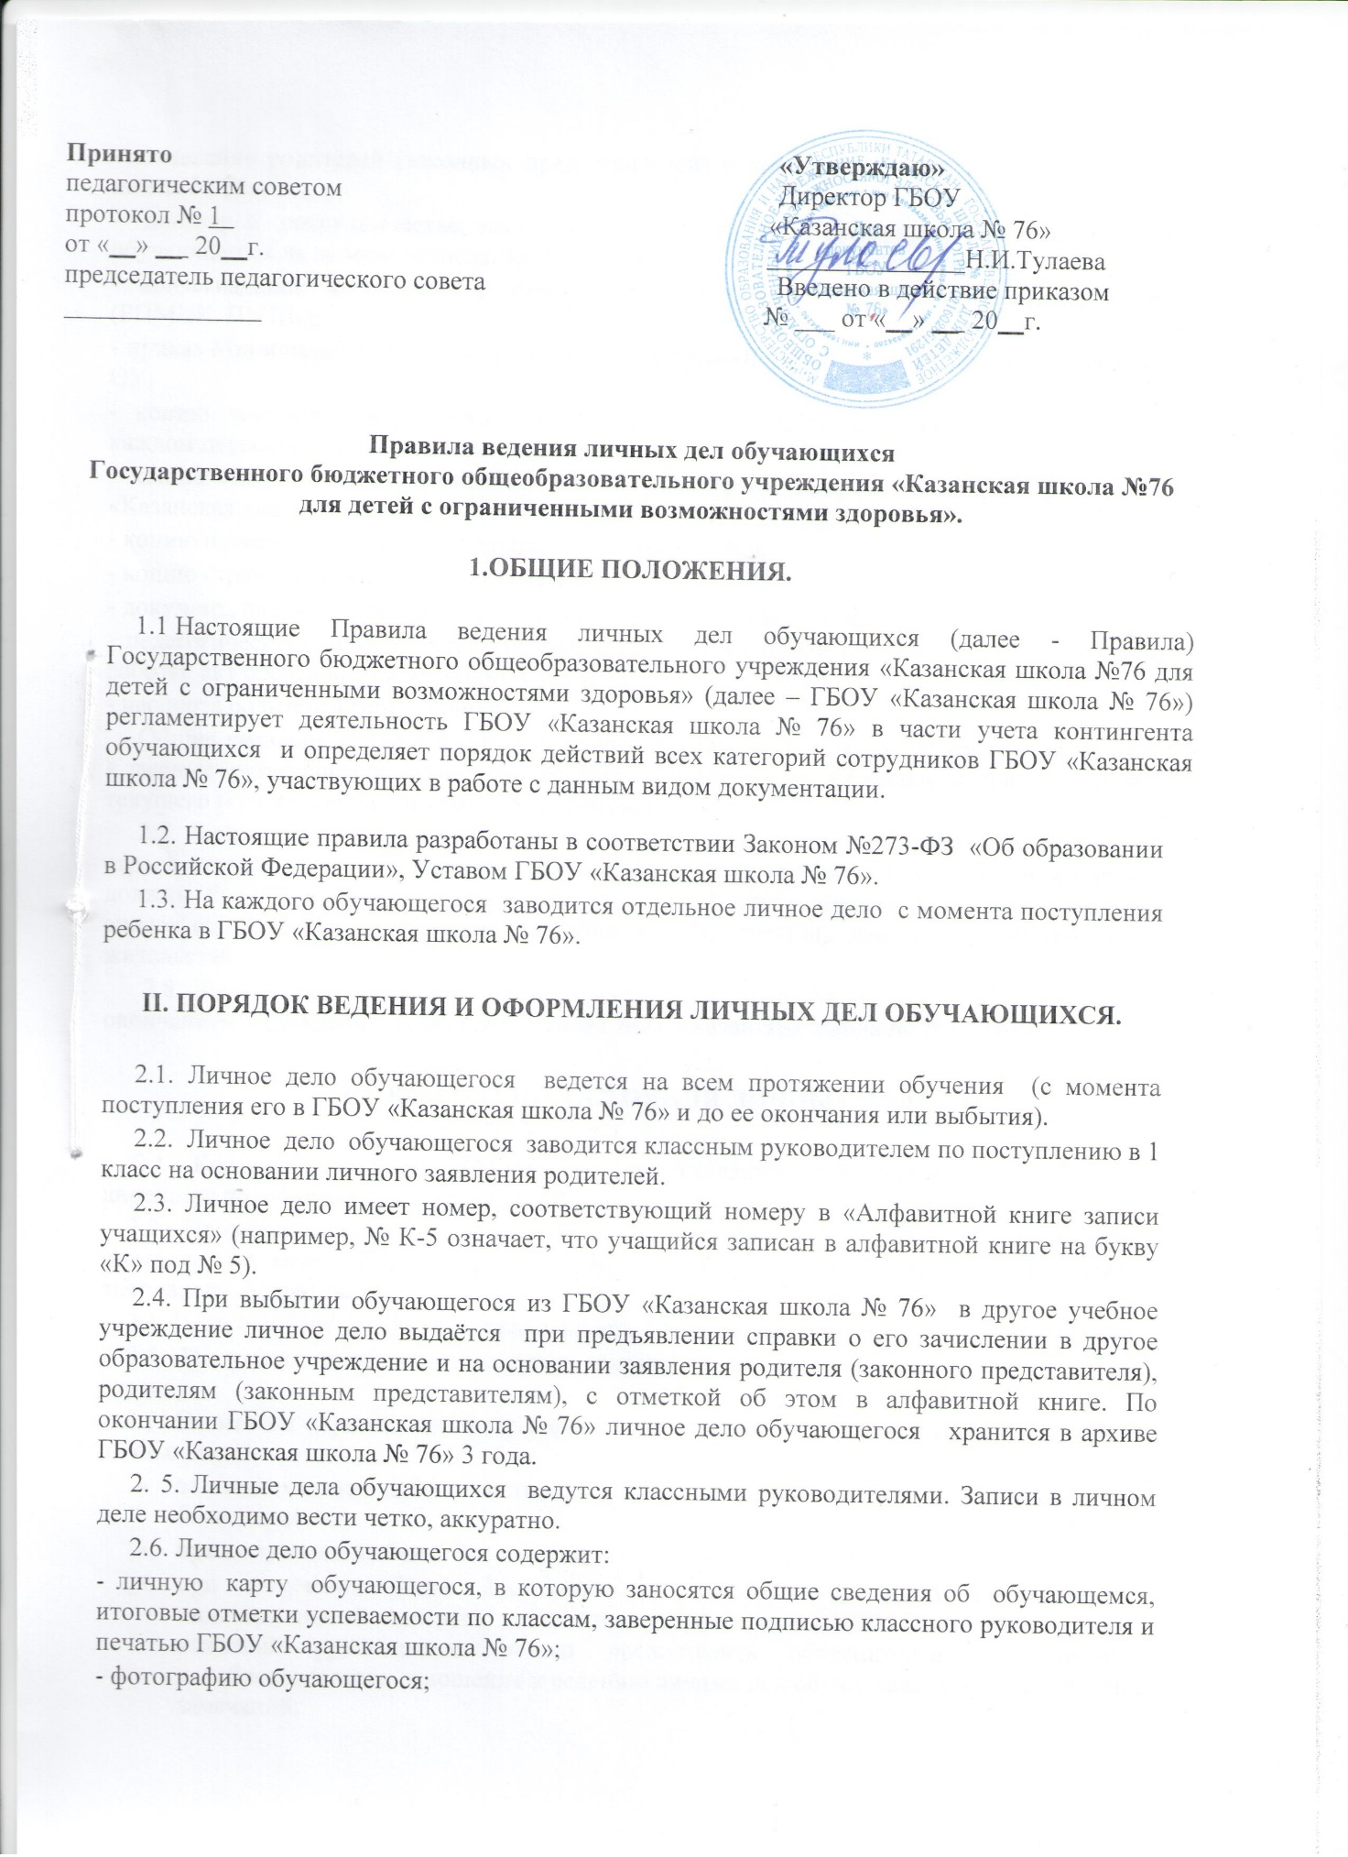

Принято «Утверждаю»
педагогическим советом Директор ГБОУ
протокол № 1 «Казанская школа № 76»
от «__» __ 20__г. _______________Н.И.Тулаева
председатель педагогического совета Введено в действие приказом
_______________ № ___ от «__» __ 20__г.

Правила ведения личных дел обучающихся
Государственного бюджетного общеобразовательного учреждения «Казанская школа №76 для детей с ограниченными возможностями здоровья».

1.ОБЩИЕ ПОЛОЖЕНИЯ.

1.1 Настоящие Правила ведения личных дел обучающихся (далее - Правила) Государственного бюджетного общеобразовательного учреждения «Казанская школа №76 для детей с ограниченными возможностями здоровья» (далее – ГБОУ «Казанская школа № 76») регламентирует деятельность ГБОУ «Казанская школа № 76» в части учета контингента обучающихся и определяет порядок действий всех категорий сотрудников ГБОУ «Казанская школа № 76», участвующих в работе с данным видом документации.
1.2. Настоящие правила разработаны в соответствии Законом №273-ФЗ «Об образовании в Российской Федерации», Уставом ГБОУ «Казанская школа № 76».
1.3. На каждого обучающегося заводится отдельное личное дело с момента поступления ребенка в ГБОУ «Казанская школа № 76».

II. ПОРЯДОК ВЕДЕНИЯ И ОФОРМЛЕНИЯ ЛИЧНЫХ ДЕЛ ОБУЧАЮЩИХСЯ.

2.1. Личное дело обучающегося ведется на всем протяжении обучения (с момента поступления его в ГБОУ «Казанская школа № 76» и до ее окончания или выбытия).
2.2. Личное дело обучающегося заводится классным руководителем по поступлению в 1 класс на основании личного заявления родителей.
2.3. Личное дело имеет номер, соответствующий номеру в «Алфавитной книге записи учащихся» (например, № К-5 означает, что учащийся записан в алфавитной книге на букву «К» под № 5).
2.4. При выбытии обучающегося из ГБОУ «Казанская школа № 76» в другое учебное учреждение личное дело выдаётся при предъявлении справки о его зачислении в другое образовательное учреждение и на основании заявления родителя (законного представителя), родителям (законным представителям), с отметкой об этом в алфавитной книге. По окончании ГБОУ «Казанская школа № 76» личное дело обучающегося хранится в архиве ГБОУ «Казанская школа № 76» 3 года.
2. 5. Личные дела обучающихся ведутся классными руководителями. Записи в личном деле необходимо вести четко, аккуратно.
2.6. Личное дело обучающегося содержит:
- личную карту обучающегося, в которую заносятся общие сведения об обучающемся, итоговые отметки успеваемости по классам, заверенные подписью классного руководителя и печатью ГБОУ «Казанская школа № 76»;
- фотографию обучающегося;

- заявление родителей (законных представителей) о приеме ребенка в ГБОУ «Казанская школа № 76»;
- договор о сотрудничестве, заключаемый с родителями (законными представителями) обучающегося на момент зачисления ребенка в ГБОУ «Казанская школа № 76»;
- коллегиальное заключение к протоколу психолого-медико-педагогической комиссии (РПМПК, ПМПК);
- приказ Министерства образования и науки Республики Татарстан о направлении ребенка в ОУ;
- копию документа, подтверждающего инвалидность ребенка, которая заменяется при каждом переосвидетельствовании (при наличии);
- копию свидетельства о рождении ребенка (паспорта), заверенную директором ГБОУ «Казанская школа № 76»;
- копию полиса обязательного медицинского страхования;
- копию страхового свидетельства (СНИЛС);
- документ, подтверждающий регистрацию ребенка по месту жительства;
- педагогическую характеристику обучающегося (за каждый год обучения); контрольные работы; акт обследования жилищных условий;
- паспорта родителей (при наличии).
Общие сведения корректируются классным руководителем по мере изменения данных. Классные руководители проверяют состояние личных дел ежегодно в сентябре и мае текущего года на наличие необходимых документов.
2.7. Личные дела обучающихся хранятся в кабинете заместителя директора по УВР в строго отведённом месте. Личные дела каждого класса находятся вместе в одной папке и должны быть разложены в алфавитном порядке. В папке личных дел класса находится список обучающихся с указанием фамилии, имени, отчества, данных о родителях, месте жительства.
2.8. Личные дела выбывших из ГБОУ «Казанская школа № 76» обучающихся в связи с окончанием учреждения хранятся в архиве ГБОУ «Казанская школа № 76» 3 года.

III. КОНТРОЛЬ СОСТОЯНИЯ ЛИЧНЫХ ДЕЛ.

3.1. Контроль состояния личных дел осуществляется директором и заместителем директора по учебно-воспитательной работе.
3.2. Проверка личных дел обучающихся осуществляется по плану внутришкольного контроля, не менее 2 раз в год. В случае необходимости, проверка осуществляется внепланово, оперативно.
3.3. Цели и объект контроля — правильность оформления личных дел обучающихся.
3.4. По итогам проверки заместитель директора, осуществляющий проверку, готовит справку.
3.5. По итогам справки, директор вправе издать приказ с указанием санкций за ведение личных дел:
- за ответственное, добросовестное и аккуратное ведение личных дел обучающихся — благодарность.
- при получении не более 2-х замечаний - назначается повторная проверка;
- при получении более 2-х замечаний, классный руководитель ставится на индивидуальный контроль заместителя директора по УВР. По итогам проверки, классный руководитель обязан предоставить объяснительные о причинах недобросовестного отношения к ведению личных дел обучающихся и об исправлении замечаний;
За систематические грубые нарушения ведения личных дел обучающихся директор, согласно ст.192 ТК РФ, вправе применить к классному руководителю, социальному педагогу дисциплинарное взыскание.

